“TRACCE - GLI ALBERI RICORDANO”
DAL 18 AL 20 DICEMBRE
PER IL CENTENARIO DELLA GARBATELLA
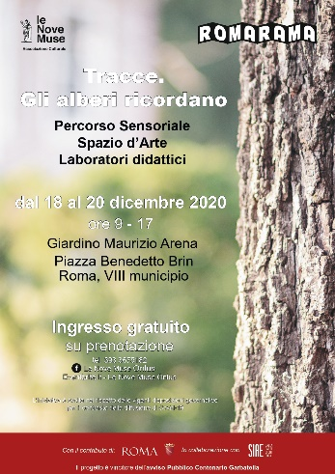

(Roma): “Tracce. Gli alberi ricordano”, il percorso sensoriale ideato da Gabriele Fortuna in collaborazione con l’associazione Le Nove Muse Onlus, vincitore dell’Avviso Pubblico Centenario Garbatella promosso da Roma Capitale, sarà visitabile all’interno del Giardino Maurizio Arena, in Piazza Benedetto Brin alla Garbatella, dal 18 al 20 dicembre.
Il visitatore, dotato di un’audioguida, farà un viaggio nel tempo accompagnato dalle voci di tre donne le cui vite si sono fatalmente intrecciate il 7 aprile 1944 al Ponte dell’Industria, crocevia tra i quartieri Ostiense e Portuense. Tre donne che hanno amato, vissuto e lottato alla Garbatella. Due di loro barbaramente uccise per aver rubato della farina, l’altra testimone impotente. Il percorso si snoderà attraverso dieci alberi, ognuno dei quali racconterà una storia legata ai ricordi delle donne che i luoghi simbolo del quartiere suscitano in loro. Un percorso fatto non solo di voci, ma anche di immagini grazie al confronto tra foto d’archivio e foto di oggi scattate dal fotografo Massimo Stancanelli.
Il tema del tempo e della memoria sarà ulteriormente approfondito durante il percorso in uno spazio artistico a cura di Sonia Vecchio, occasione di dialogo tra mail art, fotografia e pittura con opere di Claudio Alicandri. Le donne dell’artista romano incarneranno le donne del racconto e la violenza da loro subita. A corredo dell’iniziativa sono previsti due laboratori didattici per bambini - “Alberi e rappresentazioni” e “L’albero genealogico come testimonianza della memoria storica familiare” – ideati da Jessica Cidone per sensibilizzare nelle nuove generazioni il rispetto della storia e dell’ambiente. La visita durerà 60 minuti e si svolgerà nel rispetto delle normative anti Covid. L’accesso avverrà su turni e sarà consentito a gruppi di massimo dieci persone. Sarà fruibile anche dai non udenti che potranno avere a disposizione un interprete LIS su appuntamento. L’evento è gratuito, ma è obbligatoria la prenotazione sul sito Eventbrite (https://www.eventbrite.it/le-nove-muse-onlus). Per informazioni: 393/3675182.

